Glasschiebewand-System heroal S 20 C

heroal

Eigenschaften

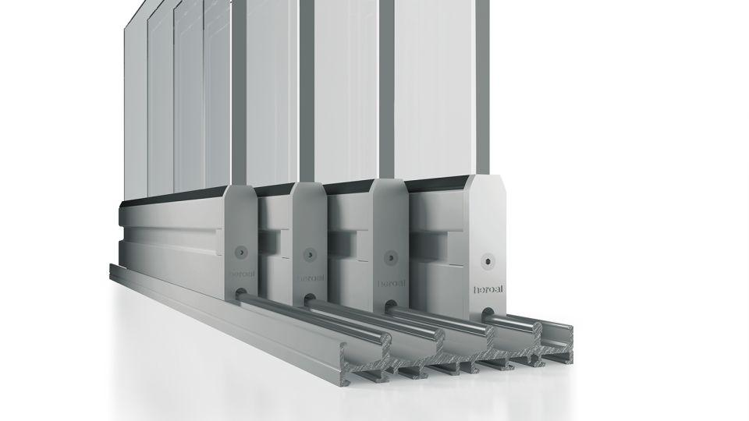

Barrierefreiheit

optional

Bauteil, Ausbau

Schiebetür

Einbauort Bauteil, Rollladen, Sonnenschutz, Tore

Innenraum, Terrassenüberdachung, Wintergarten

Farbton

nach Hersteller-Farbkarte

Oberfläche

beschichtet, pulverbeschichtet

Öffnungsart

Schiebeflügel

Werkstoff

Aluminium

Max. Glas-/Füllungsstärke

10

Profilansichtsbreite - Flügelprofile (mm)

60

Profilansichtsbreite - Rahmenprofile (mm)

18-45

Profilbautiefe - Flügelprofile (mm)

20

Profilbautiefe - Rahmenprofile (mm)

83-129

Max.Türflügelgewicht (kg)

80